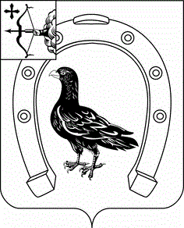

АДМИНИСТРАЦИЯ САНЧУРСКОГО МУНИЦИПАЛЬНОГО ОКРУГА КИРОВСКОЙ ОБЛАСТИ
ПОСТАНОВЛЕНИЕ
30.06.2020 |  | № | 253
пгт Санчурск

О признании утратившими силу некоторых постановлений администрации Санчурского муниципального округа Кировской области

В соответствии с Федеральным законом от 26.07.2019 № 199-ФЗ «О внесении изменений в Бюджетный кодекс Российской Федерации в части совершенствования государственного (муниципального) финансового контроля, внутреннего финансового контроля и внутреннего финансового аудита» администрация Санчурского муниципального округа ПОСТАНОВЛЯЕТ:
1. Признать утратившими силу постановления Санчурского муниципального округа Кировской области:
1.1. От 23.03.2020 № 130 «О порядке проведения внутреннего муниципального финансового контроля»;
1.2. От 23.03.2020 № 131 «Об утверждении Стандарта внутренней организации контрольного мероприятия «Общие требования к внутренней организации контрольного мероприятия».
2. Настоящее постановление вступает в силу с 1 июля 2020 года.

Глава
Санчурского муниципального округа А.Г. Попов

